Giải bài 1 trang 32 SGK Toán lớp 5 tập 1
a) 1 gấp bao nhiêu lần 1/10?
b) 1/10 gấp bao nhiêu lần 1/100?
c) 1/100 gấp bao nhiêu lần 1/1000?
Phương pháp giải
Muốn biết số thứ nhất gấp số thứ hai bao nhiêu lần ta lấy số thứ nhất chia cho số thứ hai.
Đáp án và hướng dẫn giải
a) 1 gấp 10 lần 1/10;
b) 1/10 gấp 10 lần 1/100;
c) 1/100 gấp 10 lần 1/1000
Giải bài 2 SGK Toán lớp 5 tập 1 trang 32
Tìm x:
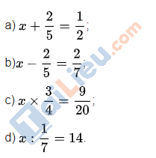
Phương pháp giải
Xác định vị trí và vai trò của x trong phép tính rồi áp dụng các quy tắc đã học ở lớp 3 để giải bài toán tìm x.
Đáp án và hướng dẫn giải
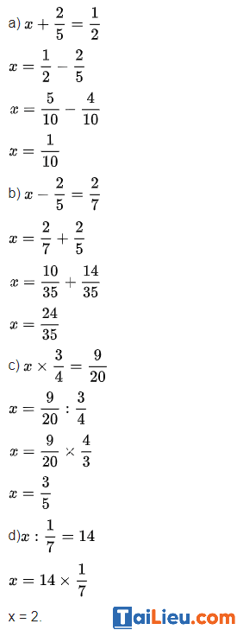
Giải bài 3 SGK trang 32 Toán lớp 5 tập 1
Một vòi nước chảy vào bể, giờ đầu chảy vào được 2/15 bể, giờ thứ hai chảy vào được 1/5 bể. Hỏi trung bình mỗi giờ vòi nước đó chảy vào được bao nhiêu phần của bể?
Phương pháp giải
- Tính tổng số phần bể nước mà vòi nước chảy vào bể trong hai giờ.
- Tìm trung bình mỗi giờ vòi nước đó chảy vào được bao nhiêu phần của bể ta lấy tổng số phần bể nước mà vòi nước chảy vào bể trong hai giờ chia cho 2.
Đáp án và hướng dẫn giải
Vòi nước chảy trong 2 giờ được :
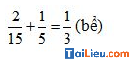
Trung bình mỗi giờ vòi nước chảy được:
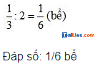
Giải bài 4 Toán lớp 5 trang 32 SGK tập 1
Trước đây mua 5m vải phải trả 60 000 đồng. Hiện nay giá bán mỗi mét vải đã giảm 2000 đồng. Hỏi với 60 000 đổng, hiện nay có thể mua được bao nhiêu mét vải như thế?
Phương pháp giải
- Tính giá tiền trước đây khi mua 1m vải = giá tiền khi mua 5m vải : 5
- Tính giá tiền hiện nay khi mua 1m vải = giá tiền trước đây khi mua 1m vải - 2000 đồng.
- Tính số mét vải hiện nay có thể mua được ta lấy 60000 đồng chia cho giá tiền hiện nay khi mua 1m vải.
Đáp án và hướng dẫn giải
Trước đây, giá 1m vải là
60 000 : 5 = 12 000 (đồng)
Hiện nay, giá 1m vải là
12 000 – 2000 = 10 000 (đồng)
Hiện nay với 60 000 đồng có thể mua được
60 000 : 10 000 = 6 (m)
Đáp số: 6m vải.

